**ПРАКТИЧЕСКОЕ ЗАДАНИЕ №8**

Тема: Безопасность и обслуживание баз данных.

Цель: Освоить методы переноса и генерации скриптов базы данных.

Задания:

1. Для Базы данных из практического задания №3 реализовать:

– перенос базы данных через механизм резервного копирования;

– восстановление из резервной копии;

– сгенерировать скрипт создания базы данных.

2. Создать отчет.

Вариант – 13

База данных «ТУРИСТИЧЕСКОЕ АГЕНТСТВО»

Выполнение задания 1

Для Базы данных из практического задания №3 реализован перенос через механизм резервного копирования. Файлы сделаны доступными для копирования, база данных отсоединена от сервера (Рисунок 8.1).

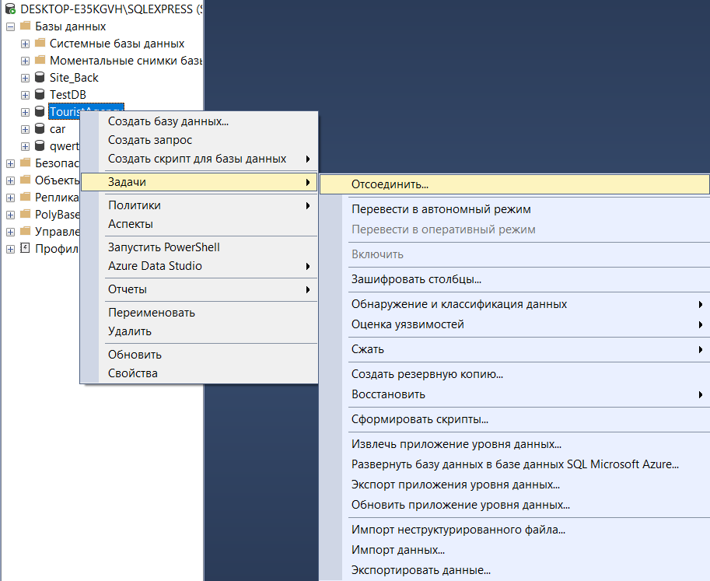

Рисунок 8.1 – Отсоединение базы данных

Присоединение базы данных (контекстное меню/ «Присоединить») (Рисунок 8.2).

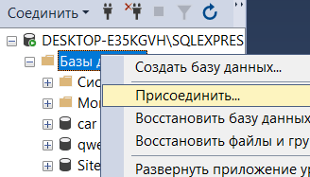

Рисунок 8.2 – Присоединение базы данных

Создана резервная копия базы данных (Рисунки 8.3 – 8.5).

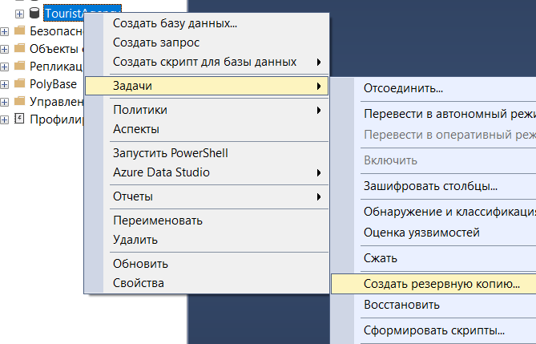

Рисунок 8.3 – Создание резервной копии

Удалены все пути к резервной копии базы данных (Рисунок 8.4).

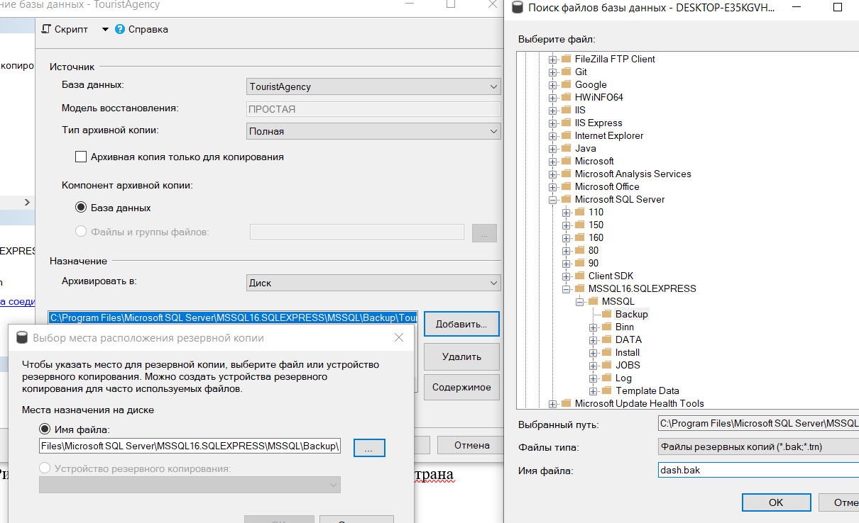

Рисунок 8.4 – Сохранение резервной копии

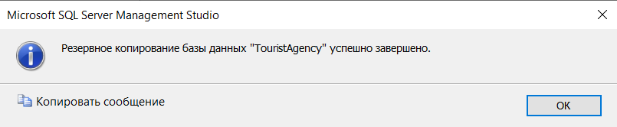

Рисунок 8.5 – Сообщение об успешном копировании базы данных

Выполнено восстановление из резервной копии (Рисунки 8.6 – 8.8).

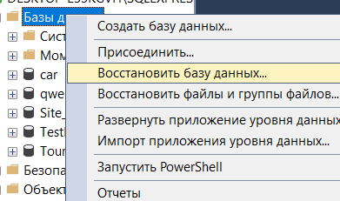

Рисунок 8.6 – Восстановление базы данных

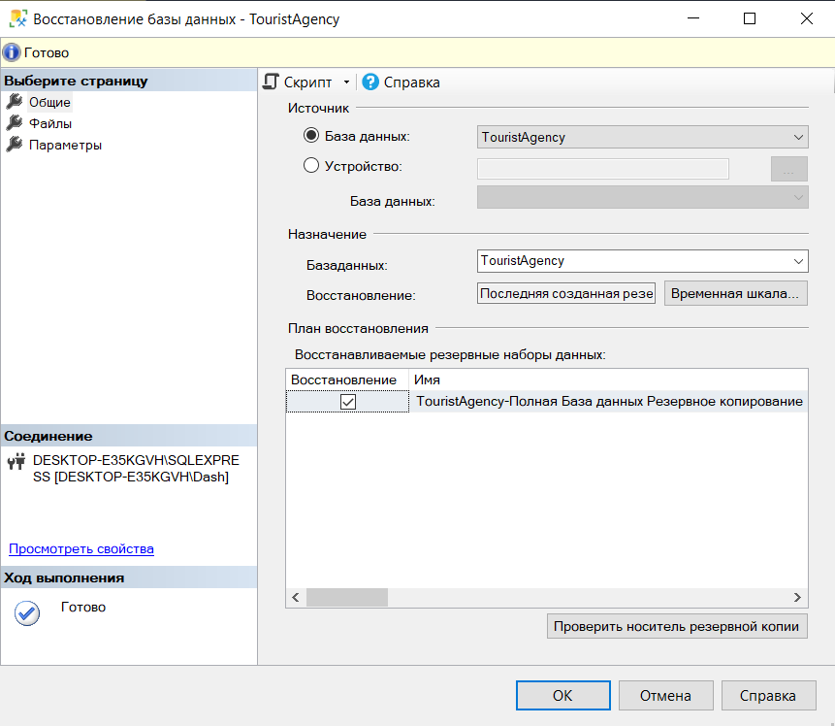

Рисунок 8.7 – Выбор резервной копии базы данных

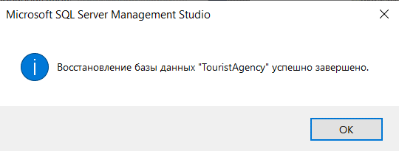

Рисунок 8.8 – Сообщение об успешном восстановлении

Сгенерирован скрипт создания базы данных (Рисунки 8.9 – 8.14).

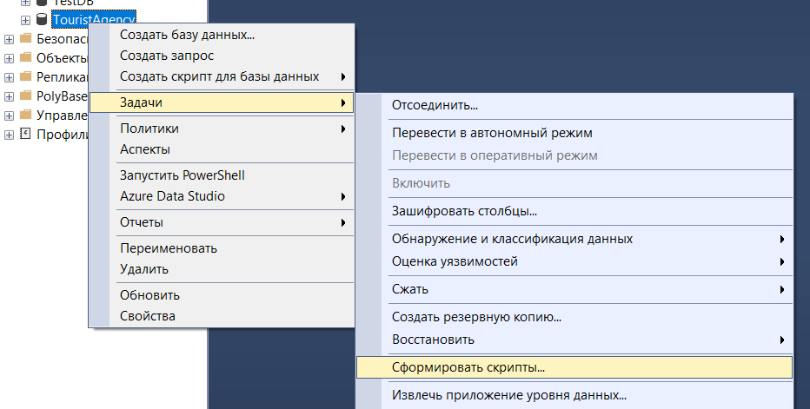

Рисунок 8.9 – Генерация скрипта базы данных

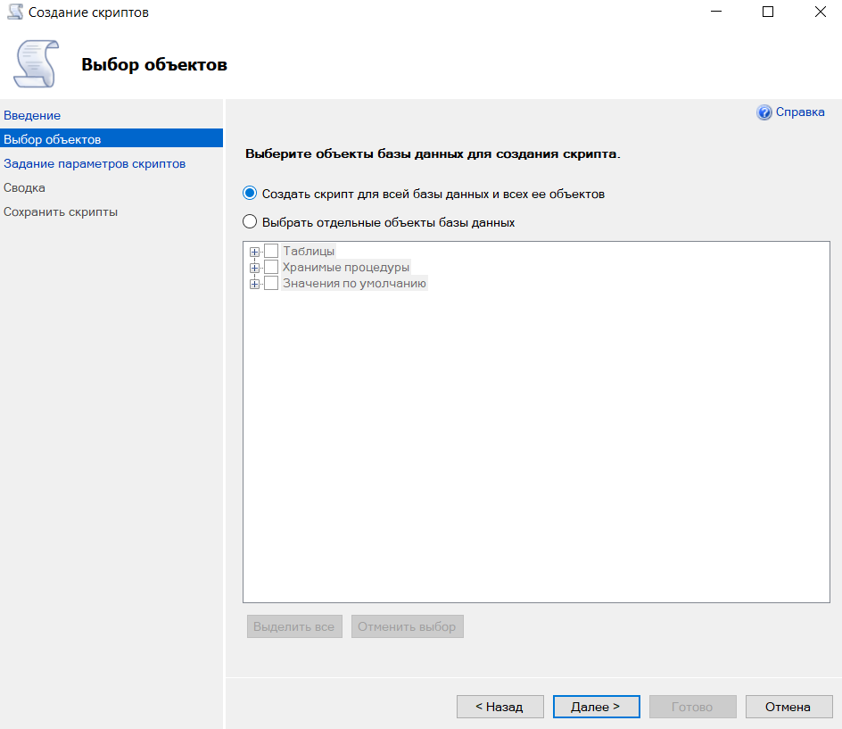

Рисунок 8.10 – Выбор базы для генерации скрипта

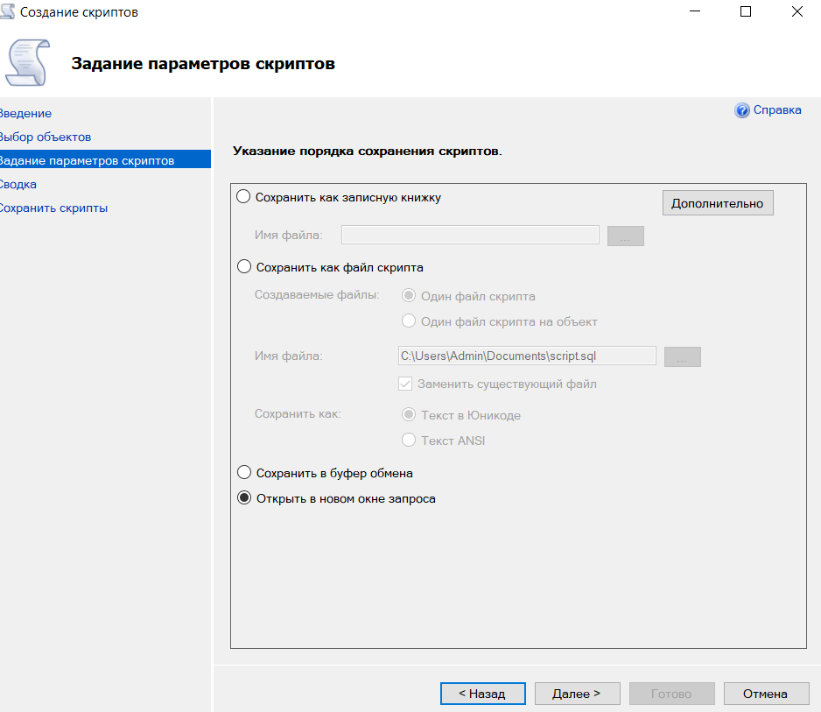

Рисунок 8.11 – Выбор места для записи результата

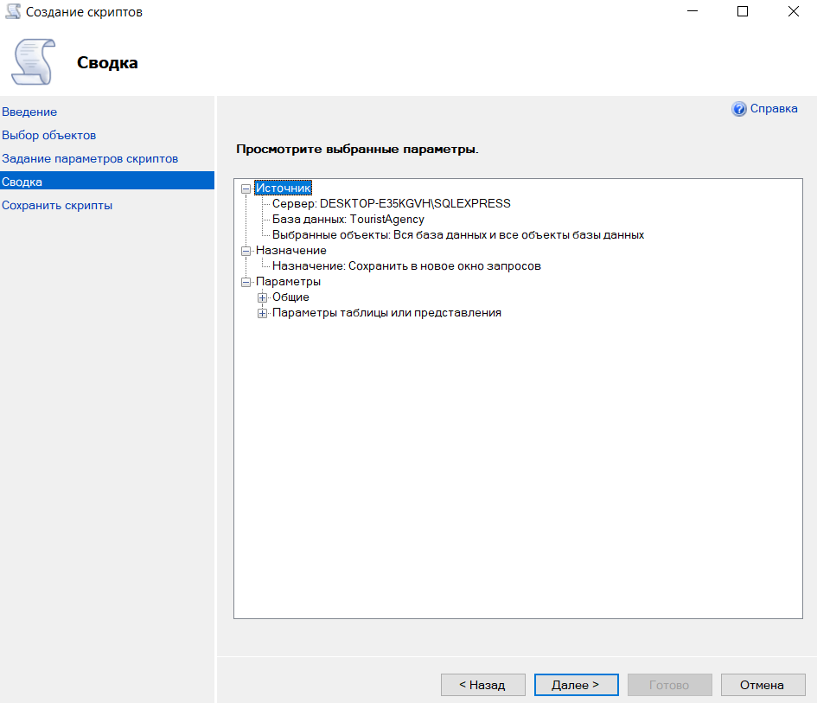

Рисунок 8.12 – Начало генерации

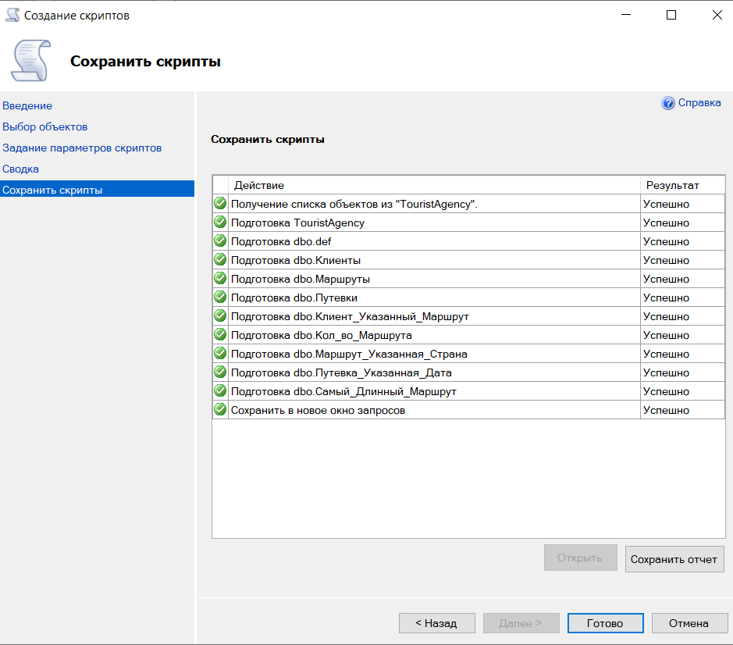

Рисунок 8.13 – Процесс создания скрипта

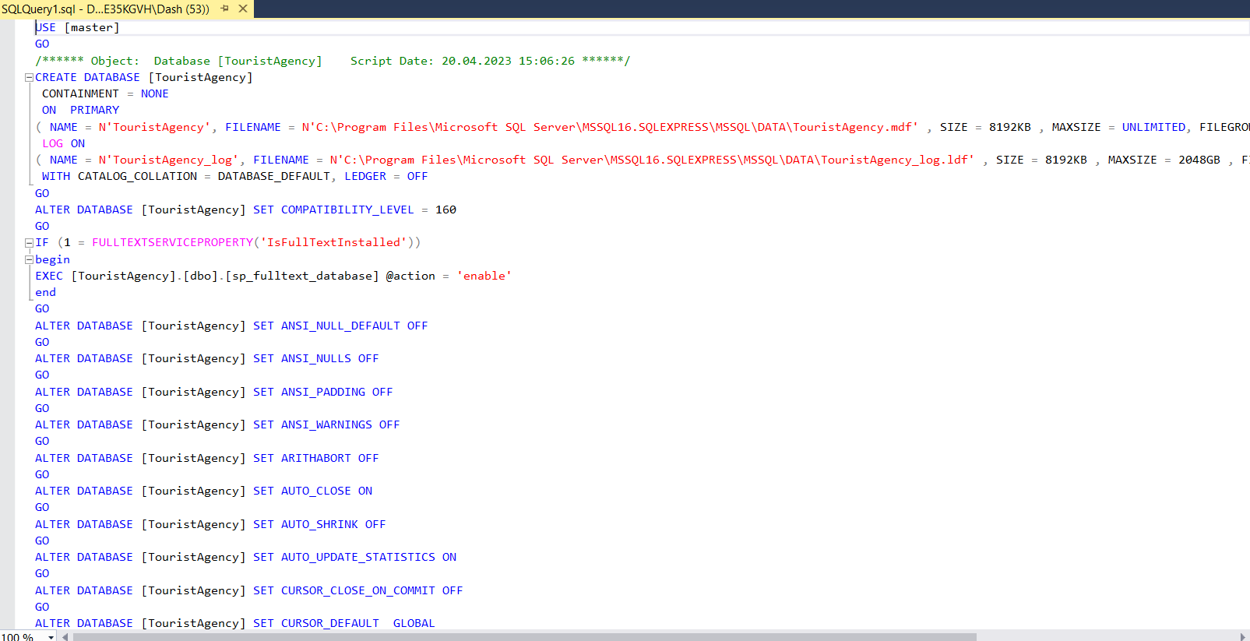

Рисунок 8.14 – Созданный скрипт

В рамках выполнения практического задания изучены методы создания и применения скриптов базы данных, а также успешно применены на примере базы данных из задания №3. Реализованы процессы переноса базы данных через использование резервного копирования и восстановления из него, а также генерации скрипта для создания базы данных. На основе результатов работы оформлен соответствующий отчет.